Inicia una sesión en ServidorLinuxXX con un usuario con privilegios de administrador
Crea el usuario profesor
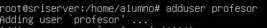

Edita el fichero de configuración /etc/apache2/sites-available/000-default.conf. Crea el alias y habilita el uso de ficheros .htaccess permitiendo sobrescribir todas las directivas en el directorio /home/profesor/blog
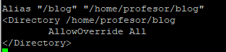

Inicia una sesión en ServidorLinuxXX como usuario profesor
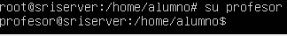

Crea el directorio /home/profesor/blog/. Crea dentro el fichero blog.html con el contenido que quieras

- Crea el fichero /home/profesor/blog/.htdigest y añade al usuario blog
Crea el fichero /home/profesor/blog/.htaccess y añade las directivas para realizar la configuración pedida (no es necesario incluir la directiva porque el fichero ya está en el directorio en el que se aplicará su configuración)
